Дата проведення уроку5.05.2020
Група: Е-71
Професія: Електромонтажник силових мереж та електроустаткування
Майстер в/н: Муханова О.В.
Viber 0953594953 е-mail: mukhanova.olgha@mail.ru

Урок № 6

Тема програми Самостійне виконання робіт електромонтажника силових мереж та електроустаткування, складністю 3-го розряду
Тема уроку: Монтаж електроустановочних виробів.
Мета уроку:
Навчальна : оволодіти навиками монтажу електроустановочних виробів з метою поглиблення знань про їх конструкцію.
Розвиваюча : розвивати логічне мислення і зорову пам'ять, уяву при монтажі електроустановочних виробів.
Виховна : виховувати охайність, терплячість, увагу, старанність, і повагу до професії електромонтажника силових мереж та електроустаткування при монтажі електроутановчих виробів.
Дидактичне забезпечення уроку: відео урок + посилання, опорний конспект, інструкційно-технологічна карта

Структура уроку:
- Повторення пройденого матеріалу 8.00 – 9.30 з теми : «Фарбування устаткування та шин»
( відповідайте письмово та присилайте на viber)
1.Для чого потрібне фарбування шин?
______________________________________________________________________________________________________________________________________________________________________________________________________________________________

2. Що таке фазні дроти?

____________________________________________________________________________________________________________________________________________________

3.Опишіть процес фарбування устаткування та шин?

________________________________________________________________________________________________________________________________________________________________________________________________________________________________________________________________________________________________________

4. У чому полягає захисна дія заземлення?
________________________________________________________________________________________________________________________________________________________________________________________________________________________________________________________________________________________________________

2.Пояснення нового матеріалу 9.30 - 13.00

  - Інструктаж з ОП та БЖД
Одягти спецодяг. Підготувати інструмент, пристосування, відповідні засоби індивідуального захисту. Підготувати засоби підмащування, які будуть використовуватись під час роботи, виготовлені згідно з планом виконання робіт (ПВР). Перевірити справність інструмента, пристосувань і відповідність їх правилам охорони праці. Впевнитись в достатньому освітленні робочої зони. При необхідності користуватись переносними електролампами з захисними сітками напругою 42 В - в приміщеннях без підвищеної небезпеки та 12 В - в особливо небезпечних. Прибрати з робочої зони непотрібні предмети. Поли на робочому місці повинні бути сухими та чистими.
Забороняється виконувати електромонтажні роботи в неосвітлених або затемнених місцях.
Подачу напруги для випробування реле, автоматів, вимикачів та інших приладів і апаратів необхідно виконувати за вказівкою керівника робіт після перевірки правильності виконання робіт. Під час монтажу тросових проводок їх остаточний натяг слід виконувати із застосуванням спеціальних натяжних пристроїв та тільки після встановлення проміжних підвісок. Вмикати в мережу електроінструмент, прилади освітлення та інші струмоприймачі дозволяється тільки за допомогою спеціальних пускових (вмикаючих) апаратів та приладів (магнітні пускачі, рубильники та інше).
Після закінчення робіт електромонтажник повинен прибрати робоче місце. Інструмент, пристосування, засоби індивідуального захисту скласти у відведене для них місце. Зняти спецодяг, спецвзуття, помити руки, обличчя з милом, при можливості, прийняти душ. Доповісти майстру про всі недоліки, які мали місце під час роботи.
- Організація робочого місця
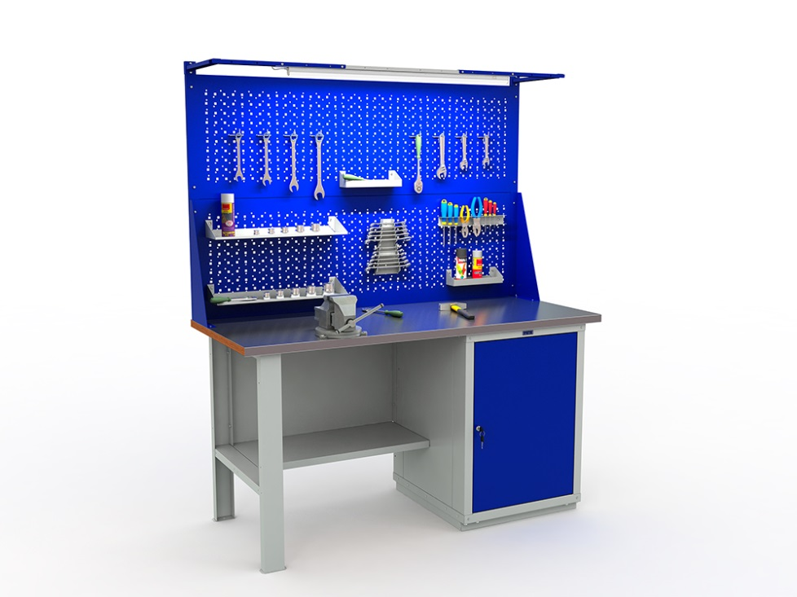

На робочому місці повинен бути зразковий порядок:
- інструменти, пристосування ( дозволяється користуватися лише справним інструментом) необхідно розміщувати на відповідних місцях, туди ж треба класти інструмент після закінчення роботи з тим ,що на робочому місці не повинно бути нічого зайвого, не потрібної для виконання даної роботи.
Правильна організація робочого місця забезпечує раціональні рухи працюючого і скорочує до мінімуму витрати робочого часу на відшукання та використання інструментів і матеріалів.
Обладнання та утримання робочого місця повинно строго відповідати всім вимогам охорони праці, техніки безпеки, виробничої санітарії і гігієни та виключати можливість виникнення пожежі.
  - Опис технологічного процесу
Необхідною умовою безпечної експлуатації електроустановочних пристроїв є їх правильний монтаж. Так, при зовнішній проводці розетка, вимикач і інші вироби повинні монтуватися на негорючому підставі. У разі прихованої проводки пристрій слід монтувати в установчу коробку з негорючого матеріалу. В обох випадках необхідно забезпечити правильне приєднання проводів, надійність контакту і якісне кріплення пристрою.
Залежно від конструкції виробу з'єднання з проводами може бути гвинтовим або самозажимним. У першому випадку провід затискається між контактними пластинами за допомогою гвинта, у другому — за допомогою спеціального механізму. До слова, в процесі виконання будівельних і ремонтних робіт, а також на етапі монтажу електроустановочних виробів, вам може знадобитися спеціалізоване обладнання, таке як різак для масового різання і строжки.
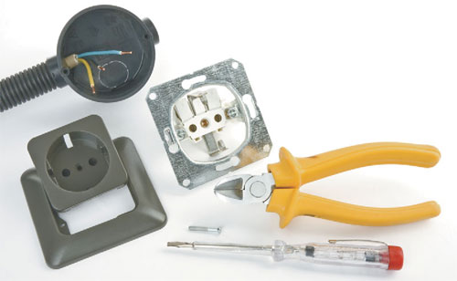
Вимикачі встановлюються в розрив фазного проводу, який йде безпосередньо до освітлювального приладу. Це дозволяє швидко знеструмити ланцюг освітлення при аварійній ситуації і забезпечити електробезпеку при заміні лампочок.
Штепсельні розетки включаються в ланцюг паралельно.
Після протягання проводів, установки підрозетників і відгалужувальних коробок подальші роботи полягають в обробленні кінців проводів, з'єднанні їх в коробках, підключенні розеток і вимикачів.
Непомітні на перший погляд кільцеві надрізи є концентраторами напруги. Кінці жив з такими надрізами легко надламуються при вигині і часто стають причиною аварії.
При монтажі розеток і вимикачів пристрій спочатку підключається до відповідних жилах за допомогою гвинтових затискачів. Виконуючи цю операцію, особливу увагу слід звернути на надійність з'єднання.
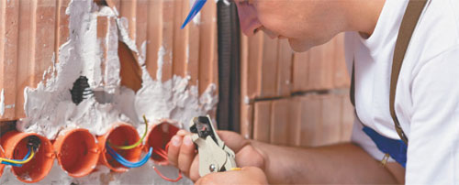
Оброблення кінців проводів і видалення ізоляції потрібно виконувати спеціальним інструментам. Можна використовувати і простий ніж. Однак при цьому забороняється робити на жилі кільцеві надрізи, що ушкоджують її поверхню.
Ізоляцію з жили слід видаляти на певну довжину, достатню для надійного контакту з клемою пристрою (але не більше).
Надійність контакту в місці приєднання проводів є неодмінною умовою безпечної експлуатації електроустановочних виробів, особливо розеток звичайні розетт розраховані на номінальний струм 10 або 16 а перевищення допустимого навантаження в поєднанні з поганим контактом призводить, як правило, до вигоряння контактів і оплавлення корпусу, тобто створює пожежонебезпечну ситуацію.
Механізм розетки або вимикача фіксується в монтажній коробці за допомогою розпірних лапок, що розтискаються гвинтом. Більш надійним способом вважається кріплення пристрою до монтажної коробки за допомогою саморізів.
Розетки найчастіше монтуються блоками, об'єднаними однією рамкою. У блоці можуть бути не тільки електричні розетки, але і телевізійні, телефонні та комп'ютерні роз'єми. Це дозволяє прокласти дроти різного призначення в одному каналі.
Монтаж розеток для підключення потужного обладнання (електричних плит, духовок, пральних машин і т.д.) вимагає особливої уваги. Такі розетки повинні бути оснащені третім контактом для заземлюючого проводу і відповідати конструкції вилки приладу. Крім того, вони встановлюються, як правило, в спеціальні установчі коробки.
Як і будь-який технічний пристрій, розетки можуть часом виходити з ладу. Таке трапляється зазвичай через виникнення перевантажень в мережі, які викликаються тривалою експлуатацією будь-яких пристроїв підвищеної потужності (як правило, нагрівальних). При перевантаженні вхідні контакти починають сильно нагріватися, що призводить до остаточного виходу розетки з ладу або до виникнення пожежонебезпечної ситуації.
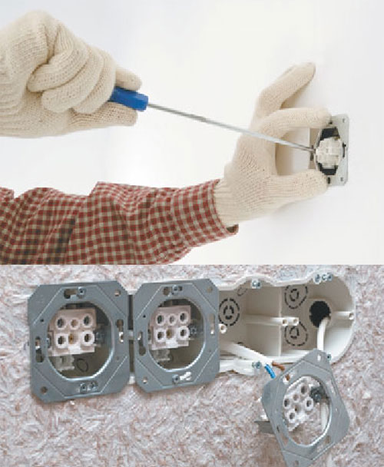

- Опорний конспект

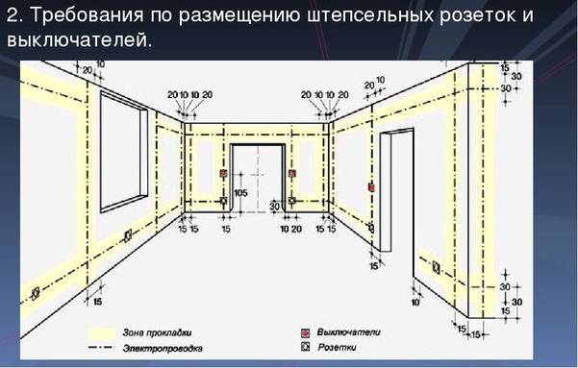

Інструкційно-технологічна карта
Заголовна частина
Професія: | 7137 Електромонтажник силових мереж та електроустаткування
Тема програми Освоєння операцій, які виконує електромонтажник силових мереж та електроустаткування 3 розряду
Кваліфікація | 3 розряд
Учнівська норма часу на виконання: | 6 годин
Тема уроку: | Монтаж електроустановочних виробів.
Мета (завдання): | - навчальна - вивчити технологію монтажу електроустановчих виробів, формувати уміння і навички виконання простих операцій; організації робочого місця  - розвиваюча – розвивати аналітичне, логічне та технічне мислення при вирішенні виробничих ситуацій, увагу та самостійність в роботі при монтажу електроустановчих виробів;  - виховна - виховувати ініціативність, відповідальність, вміння працювати в колективі, дбайливе ставлення до інструментів при монтажу електроустановчих виробів, повагу до обраної професії

ОСНОВНА ЧАСТИНА
Зміст завдання та послідовність його виконання |  | Обладнання, інструменти, пристосування | Технічні умови і вказівки щодо виконання переходів, операцій | Ескізи, рисунки, схеми
Операції та порядок їх виконання | Інструкційні вказівки і пояснення
- Організація робочого місця. | 1. Принести все необхідне для роботи, приготувати інструмент, матеріали.  2. Підготовка вимикачів, перемикачів та штепсельних розеток | Пасатижі, ніж для зняття ізоляції, набір викруток, перфорат, кусачки, лазер | Інструмент розкласти по праву руку | 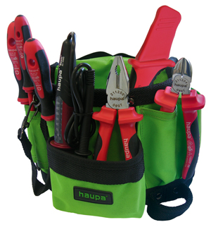
2.Підготовчий етап: Виконання розмічання під розетку, вимикач | Розташування розеток  у житлових приміщеннях встановлюються на висоті 0.2-0.3 м від поверхні підлоги. Для сім’ї, в якій є маленькі діти, бажано встановлювати розетки із захисними шторками, так як на такій висоті вони легкодоступні дитині.  -в кухонних приміщеннях, як правило, на висоті 1.3 м від підлоги. Це значення може змінюватися з урахуванням висоти та розстановки ваших меблів. Також не забувайте вимоги пункту 7.1.50 ПУЕ: мінімальна відстань від розеток до газопроводів повинна бути не менше 0,5 м;  -у приміщеннях з підвищеною вологістю (ванни, душові, сауни) розетки встановлюють на висоті 1 м. Заборонено встановлювати розетки безпосередньо в душових кабінах.  Розташування вимикачів  В радянські часи вимикачі розташовували на висоту плеча дорослої людини, це приблизно 170-180 см.  В нинішній час вимикачі встановлюють по так званому євростандарту: розташовуючи з боку дверної ручки на відстані не менше 10 см від дверного отвору, висота встановлення – на рівні опущеної вниз руки приблизно 0.8-0.9 м. Багатьом це здається більш зручним, ніж радянський стандарт. | лазер, олівець, рівень | Послідовність робіт по розмітці виглядає наступним чином:  відміряйте за допомогою рулетки відстань від підлоги до передбачуваного місця установки підрозетника;  якщо підлогове покриття ще не постелено, то необхідно додати ще 5 см;  використовуючи будівельний рівень, проведіть дві лінії: горизонтальну і вертикальну з точкою перетину в місці, де буде встановлена ​​коробка;  прикладіть стакан до стіни і обведіть його олівцем.  Якщо має бути установка двох і більше підрозетників, то спочатку за допомогою будівельного рівня проводиться горизонтальна лінія. Вона повинна розташовуватися на тій відстані від підлоги, на якому будуть розміщені розетки.  Знайдіть центр першої коробки і проведіть через нього вертикальну лінію. Потім відкладіть рівно 71 мм і проведіть другу вертикаль. У цьому місці буде знаходитися центр другого склянки. Розмітка наступних підрозетників проводиться аналогічно. | 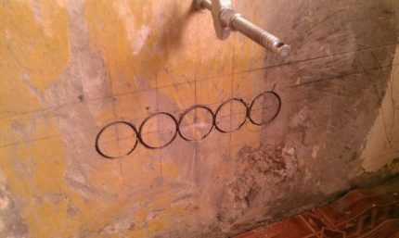  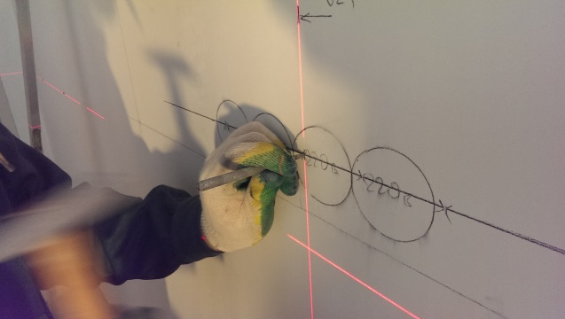  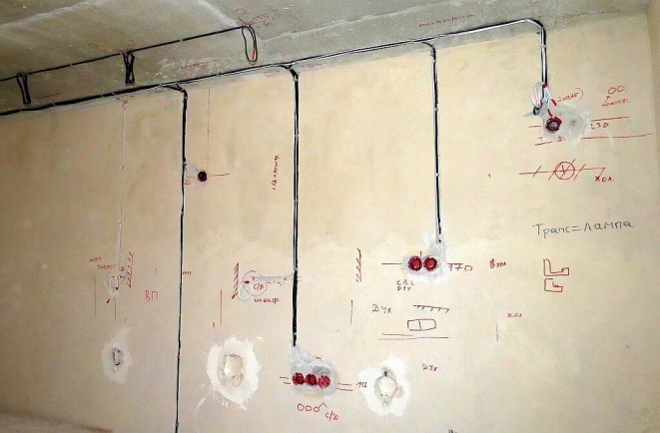  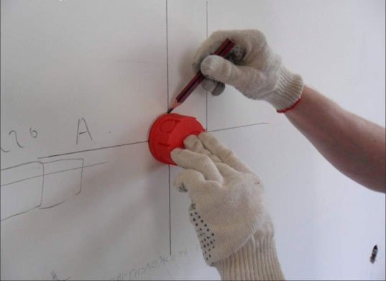
3.Пробивання отворів для вимикачів та штепсельних розеток | Розглянемо основні етапи встановлення електричних розеток і вимикачів. Існують наступні принципи розміщення вимикачів і розеток. Штепсельну розетку рекомендують встановлювати на висоті 90 см – 1 м від рівня поверхні підлоги, а плинтусовую – близько 25 – 30 см. від підлоги.  Вимикачі можуть бути встановлені на різних висотах, в залежності від ваших побажань. Звичним для багатьох варіантом є монтаж вимикача на рівні очей. А от європейський варіант передбачає монтаж на рівні руки (тобто близько 1 м від підлоги).  Установка електричних розеток починається з пробивання у стіні поглиблення. Виконати це можна різними способами. Наприклад, за допомогою свердла роблять маленькі отвори близько один від одного. Потім молотком і зубилом вибивають потрібний отвір.  Інший спосіб менш трудомісткий. Його виконують за допомогою насадки на дриль у вигляді коронки. Коронка дозволяє зробити отвір з рівними краями потрібного діаметру. | Перфоратор, молоток, зубило | Зробити отвори в цегляній або бетонній стіні можна декількома способами. Найпростіший з них - за допомогою коронки по бетону з побідитовими зубами, якими вона, врізаючись в стіну, робить коло потрібного розміру.  У центрі коронки є свердло з побідиту для того різання центрального отвору.  Оскільки стандартні подрозетники мають зовнішній діаметр 67-68 мм, для роботи підійде коронка діаметром 70 мм. Насадку надягають на перфоратор або дриль, встановлюють на розмічену лінію і проробляють отвір.  Потім насадка витягується, і з отвору зубилом і молотком вибивається весь там шар бетону | 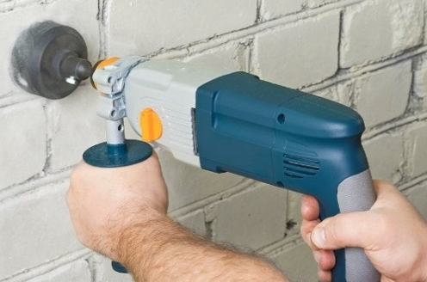  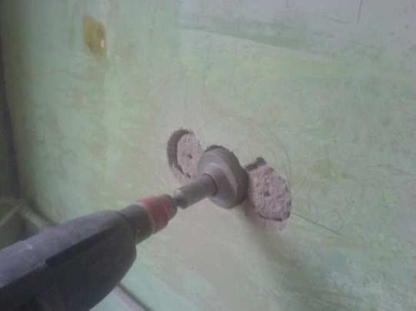  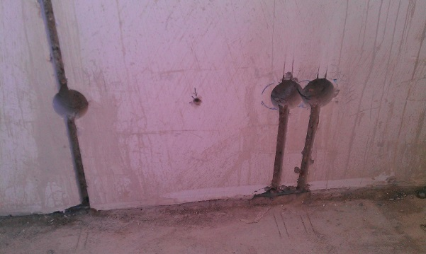
4.Пробивання штроби для прокладання електропроводки | Штроблення стін під проводку застосовується для прокладання нових шляхів для електропроводки в нових або старих будинках під час капітального ремонту з переплануванням, якщо необхідно перенести розетки, вимикачі, світильники. Перед тим як проштробити новий канал для проводки, потрібно переконатися, що на дорозі немає вже працюючої проводки, і перевірити її наявність на шляху вашої штроби. Робиться це за допомогою спеціального приладу, який шукає працюючу електропроводку всередині стін. Після такої перевірки потрібно нанести на стіну розмітку від розподільних коробок до місць, в яких планується встановлення світильників, розеток і вимикачів. Штробування стін перфоратором добре робити в тому випадку, якщо вони поштукатурені, і досить товстий шар штукатурки для того, щоб в неї заховати дроти. В іншому випадку без допомоги болгарки навряд чи вийде пройти всю стіну. Перфоратор використовують по-різному:  - можна вздовж наміченої лінії насвердлити отвори, які потім за допомогою зубила і молотка поступово з’єднувати між собою. Отвори повинні розташовуватися якомога ближче один до одного;  - можна придбати спеціальну насадку для штроблення. | Маска, респірато, перфоратор | Якщо вам дозволили виконати штробление несучих стін, то треба пам'ятати наступне: глибина борозни не більш як 2 см, а розташовуватися вони повинні тільки вертикально. Працювати перфоратором на несучих стінах не рекомендується, так як навіть при акуратній роботі, в цьому випадку утворюються мікротріщини, що зменшує міцність конструкції.  Якщо ви проживаєте в багатоквартирних будинках, то руйнувати стелю заборонено. При виконанні горизонтальних канавок необхідно відступати від стелі і від статі на відстань 20-40 см. Борозни повинні бути вертикальними і горизонтальними, виконувати їх по діагоналі не можна. Від вікна і від дверей вертикальна канавка повинна знаходитися не ближче ніж на 10 см.  Повертати штробу між двома точками можна лише один раз: кожен поворот є перегин кабелю, який сильніше гріється в таких місцях. І якщо поворотів буде дуже багато, підвищується небезпека експлуатації. За розміром штроби повинні бути такими: по ширині 3 сантиметри максимум, по глибині не більше 2.6 сантиметрів. Загальна довжина магістралі від розподільчої коробки до точки не повинна бути більше 3 метрів. Оптимальні відступи: від батарей і газових труб 40 сантиметрів, до дверей 10 сантиметрів, від статі - мінімум 5 сантиметрів (але краще 10). Заборонено в процесі штробления стосуватися залізобетонних конструкцій, якщо ж це робити, то так, щоб не зачепити арматурний каркас і з мінімальною глибиною канавки. Штроблення в стелі реалізується з розрахунком найбільш короткого шляху до точки освітлення. Прорізати канавки в підлогових плитах заборонено. Коли проводять магістраль по підлозі, то роблять її в бетонну стяжку, яка заливається з урахуванням необхідності прокладки борозен. У процесі виконання робіт обов'язково дбають про засоби особистого захисту - для цих цілей підійдуть респіратор або маска | 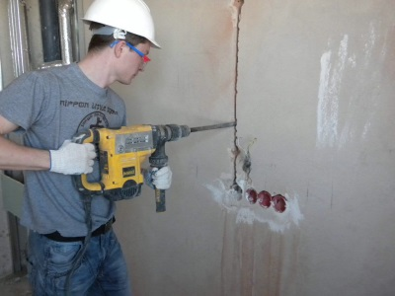  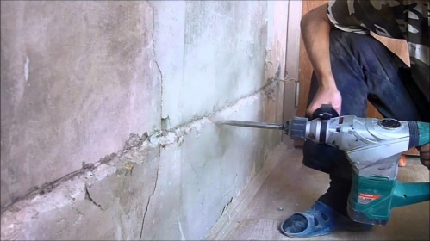  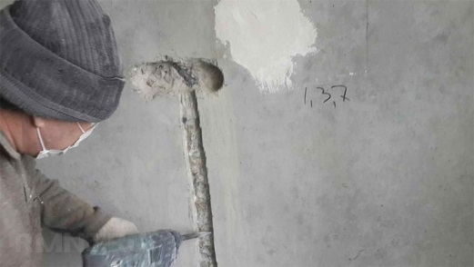  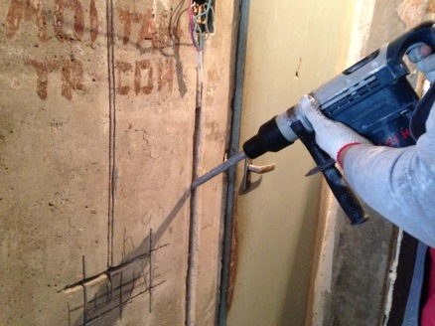  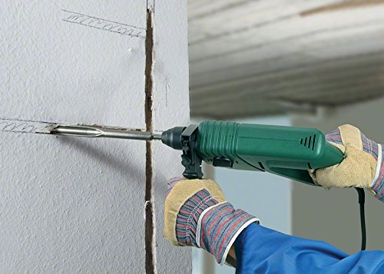  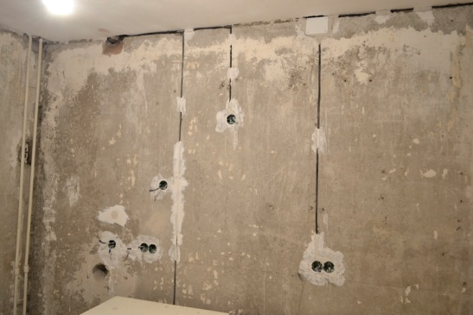
5.Прокладка проводу  по по штробам | Після завершення штроб, розсіювання пилу і прибирання бруду необхідно починати прокладку проводу будь-якої марки. Найчастіше будівельники нехтують монтажем зміною кабелів в штробах, бо великі, широкі штроби не завжди можуть вмістити, в основному використовують джгут для укладання проводки в штробі, що не вимагає додаткових захисних пристосувань. Сучасна ізоляція, якою забезпечуються дроти дуже надійна, тому підходить для монтажу кабелю таким методом.  Але бувають випадки, коли в штробу закладається труба, закріплюється там, заштукатурюють і після цього в трубу затягується провід або кабель. В цьому випадку в трубу спочатку пропускається дріт або одиночний дріт. До одного кінця цього дроту підчіплює провід або кабель, який треба затягнути в трубу і акуратно потягнувши інший кінець дроту затягуємо провідник в трубу. При цьому треба дивитися, як би не пошкодити ізоляцію провідника про кромку труби. | Деталі кріплення | Існує величезна безліч варіацій закріплення кабелю в штробі. Ми розглянемо основні:  Перфорована смуга. Даний вид нейлонових смуг був затребуваний при будівництві усіма відомих будинків типу «хрущовка». Ці смуги закріплювалися в штробі поперек дюбелями, міцно утримуючи велику кількість проводів.  Монтажна смуга з алюмінію. Це виріб присутній на полицях будь-якого будівельного магазина або в електротовари. Однак при бажанні можна зробити смугу власноруч. Для цього потрібно нарізати пластичні металеві смуги.  В процесі установки необхідно пробити смугу по центру, закріпити в штробі за допомогою самореза-дюбелі. Потім укласти наверх смуги кабель і загнути кінці вироби. Вийде конструкція по типу щільного, надійного замку. Цей спосіб вимагає великих витрат сил, але часто використовується професіоналами в будівництві.  Закріплення проводки в штробі алебастром. Тут необхідно прокласти дроти, тут же фіксуючи їх за допомогою розчину алебастру, замазуючи їм за допомогою шпателя місця проведення укладання кабелю з проміжком близько 30 см. Мінусом даного методу виступає той факт, що алебастр здатний швидко засихати і неможливо розвести велика кількість його розчину.  Найбільш затребуваний метод закріплення проводу - це дюбель-хомут. Це дюбеля мають розмір - 6 мм. Кінець вироби представлений у вигляді петлі, що утримує проводи. | 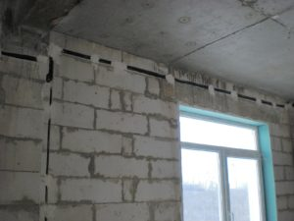  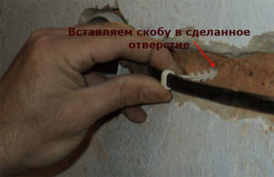  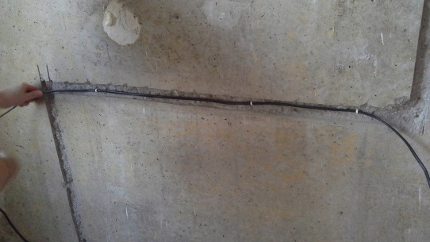  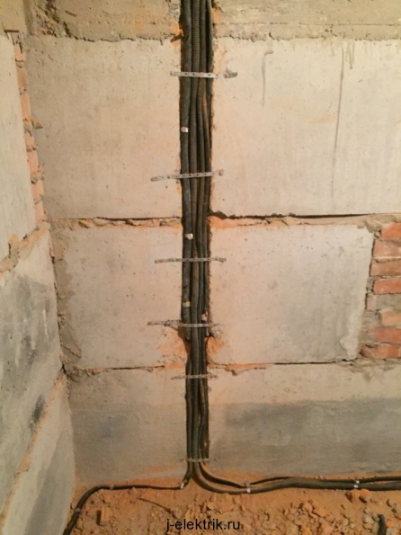  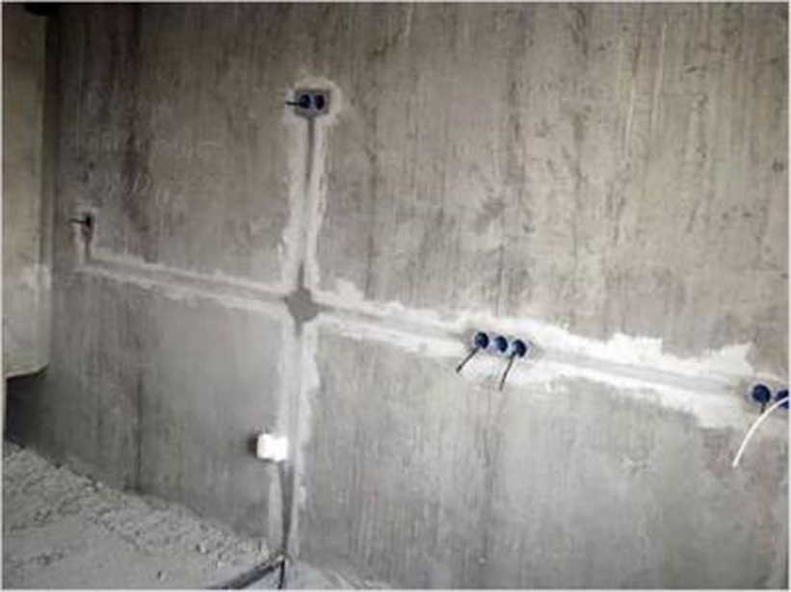
6.Встановлення підрозетників у бетон | Видовбати під підрозетник лунку! Для цього найкраще використовувати дриль з алмазною коронкою, але це не найкращий варіант в плані дешевизни. Більш зручний і практичний варіант, — це перфоратор з ударною коронкою по бетону, ну або просто вирізати бетон болгаркою з диском по каменю (але це дуже брудний спосіб, і пил буде абсолютно скрізь: у вухах, очах та в під'їзді).  Слід врахувати, що при штроблення, в приміщенні утворюється дуже багато дрібнодисперсного пилу, і в першу чергу монтажникам слідують подбати про своє здоров'я, придбати штатні засоби захисту: маски, респіратори, навушники і будівельний пилосос.  Майбутні лунки необхідно спочатку розмітити. Малюємо лінію за рівнем, і виставляємо мітки на стіні. Якщо у вас 2 і більше підрозетника, то відстань між центрами кіл 71 мм. Це відстань, вирахуване досвідченим шляхом, професійними електриками, перевірене потом і кров'ю! Запам'ятайте 71мм! Кращим способом для закріплення підрозетників, є вбудовування їх в лунку, за допомогою алебсатра або ротбанда. Невеликий лайфхак, - щоб розчин не застигав занадто швидко і не потрібно було чекати добу - необхідно алебастр змішати з ротбанда. Важливо! Захід кабелю в підрозетник ніяк не повинен заважати майбутньої розетки, особливо з боку розпірок. Дуже часта помилка при установці підрозетників, - це перебивши дроти розпірок від розетки, - в цьому випадку на корпусі розетки може з'явитися небезпечний потенціал, або статися коротке замикання при включенні електрики. | Перфоратор, бур по бетону діаметром 6 мм, захисні окуляри, шпатель, коронка по бетону SDS-plus, алебастер, гіпс | Після розмітки, в розмічених центрах окружності необхідно зробити отвір, буром незначно великим діаметром, ніж бур коронки (наприклад буром 8-10мм). Висвердлюємо отвір з запасом, враховуючи довжину свердла самої коронки. Після висвердлювання отворів по центру майбутньої окружності, необхідно за допомогою коронки заглибитися на кілька міліметрів в стіну (це стосується тільки методу роботи з перфоратором!). За наміченої кола, потрібно насвердлити максимально можливу кількість отворів, для того щоб коронки було легше «гризти» бетон. На початку, за допомогою пилососа видаляємо весь пил з отвору, змочуємо (грунтуєм) лунку водою. І тільки після цього, маленьким шпателем наносимо розчин, розмазуючи його по внутрішніх стінках лунки. Розчин повинен бути досить густим, щоб не витікати з лунок. Важливо розуміти, що площа дотику розчину з підрозетників, повинна бути максимальною! Плюс до всього обмажте сумішшю самі підрозетники. Розчин буде обволікати підрозетник з усіх боків, і добре схоплюватися з основою стіни, тільки тоді можна сказати, що підрозетник встановлений якісно! Великим шпателем, прибираємо надлишки розчину, одночасно вирівнюючи поверхню стіни. Перед цією процедурою необхідно витягнути або вкрутити вглиб все саморізи підрозетника. Час застигання гіпсу приблизно чотири-п'ять хвилин. Звичайно, за 5 хвилин закінчити роботу по встановленню не проблема. Основний головний біль - це застигання приготованого розчину в розведеною ємності і неможливість її використання для інших робіт.  Тому, щоб гіпс НЕ застигав занадто швидко, можна підмішати в нього штукатурку (Rotband). Виграєте зайві 10-20 хвилин. На 3 частини гіпсу додавайте 2 частини шпаклівки. Для того щоб алебастр, гіпс міцніше пристав, нішу необхідно зволожити. | 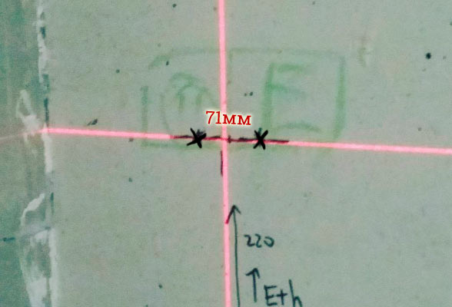  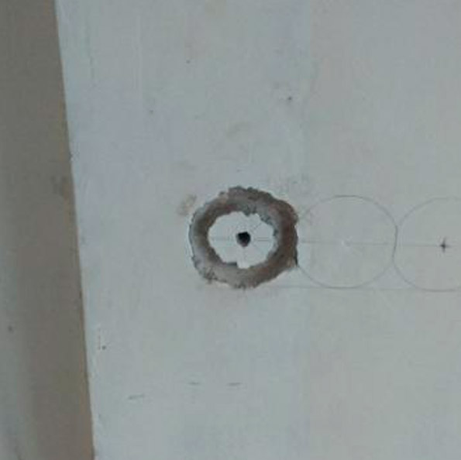  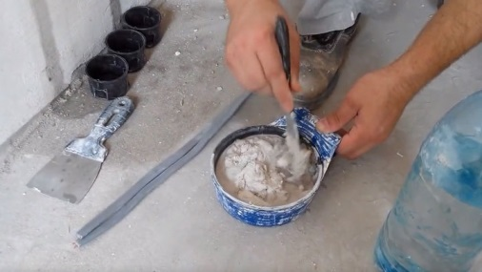  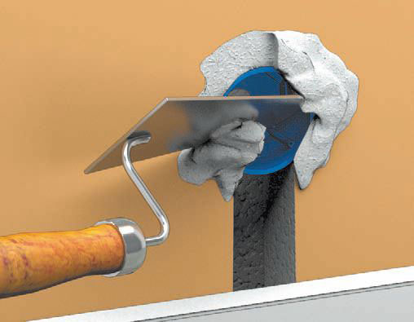  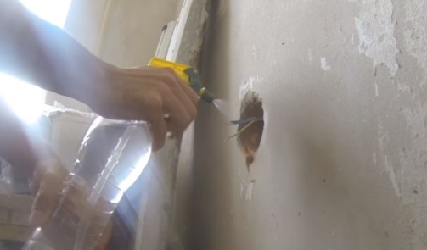  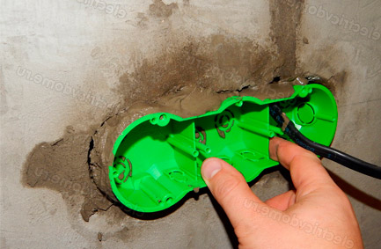
7. Підведення проводки до розетки, перемикача | Будь-яка електрична схема в будь-якій кімнаті нашої квартири складається з одного або двох вимикачів, декількох розеток, перемикачів та світильників в залежності від структури стелі і звичайно, декількох розподільних коробок.  В такому випадку провід живлення приходить від автоматичного вимикачі який знаходиться в щитку до розподільної коробки для освітлення, а від неї до вимикача і до люстри або світильників, це стосується освітлення. З розетками практично те ж саме, силовий провід приходить з того ж щитка, звичайно з іншого автомата в розподільні коробки розеточної групи, в ній відбувається з'єднання з проводами які йдуть до кожної з розеток, припустимо їх три в кімнаті.  Розетки, звичайно, можуть бути рознесені і тоді є сенс додати ще одну проміжну коробку. Тобто в одній розеточній коробці з'єднується провід живлення від щитка, провід, що йде до розетки і провід живлення до проміжної коробки, в якій з'єднається з двома проводами, що йдуть до двох наступних розеток. Зазвичай такий варіант електромонтажу і використовується, але слід врахувати, що з'єднання в коробці повинні бути якісними і правильними, і звичайно повинен бути легкий доступ. | Пасатижі, ніж для зняття ізоляції | Після формування штроби, вона очищається за допомогою пилососа. Потім рукою в рукавичці, або прикладаючи тонку рейку, перевіряється рівномірність глибини і відсутність виступає частин в порожнині штроби. Це важливо: якщо провід буде випирати над стіною, в цьому місці безпеку буде порушена.  Коробки немає сенсу встановлювати заздалегідь, якщо має бути фінішна обробка стін (товщина зміниться). Тому, спочатку укладаються дроти, але перед входом в ніші для коробок, залишається 10-15 см вільного ходу кабелю, без замазки. Для монтажу залишаємо 15-20 см дроти. Економити не можна, якщо щось піде не так, доведеться виконувати укладку заново.  Сам провід можна зафіксувати традиційно, за допомогою азбесту (гіпсу), або закріпити спеціальними кліпсами всередині штроби. Потім проводиться замазка в рівень стіни. При цьому, зберігається вільний хід кабелю перед місцем установки коробочок. Перед остаточною закладенням штроб, намалюйте схему укладання, з точними вимірами щодо кутів.  Порада: перед укладанням кабелю, нанесіть на кінці маркування (звідки прийшов, куди підключати), особливо, якщо в коробочку заводиться кілька проводів. При прокладанні декількох кабелів в одній штробі, вони укладаються паралельно, а не один на одного. Не допускається закручування одного проводу навколо іншого. | 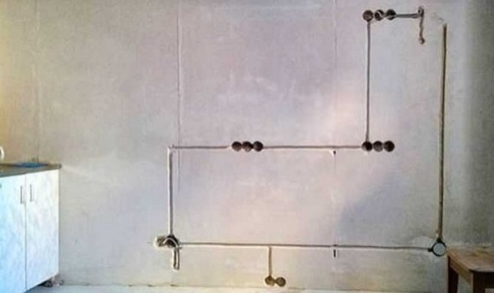  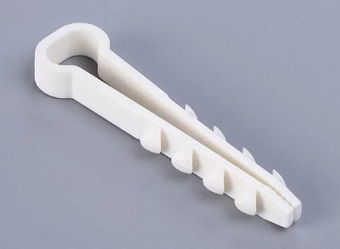  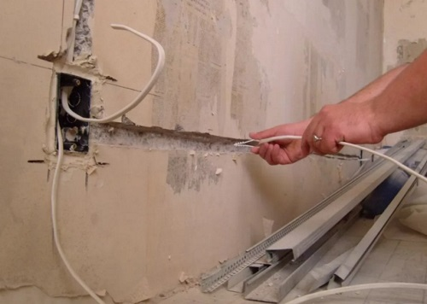  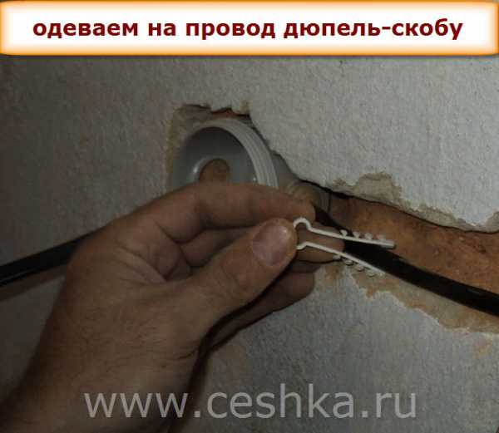  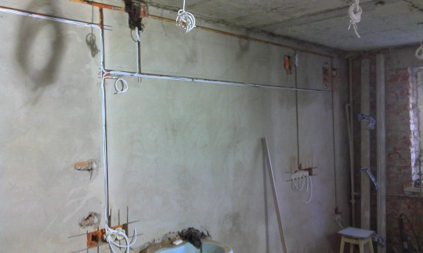
8.Монтаж розетки та вимикача | Вся проблема установки , перемикачів, вимикачів і розеток в бетонні стіни полягає в пристрої посадочних отворів. Як правило, незалежно від міцності стін, отвір для установки цих електричних приладів висвердлюється за допомогою спеціальної коронки з твердосплавними напайками, встановленої на перфоратор або ударну дриль. Діаметр такого отвору не повинен перевищувати 50мм, інакше закріпити в ньому пластиковий підрозетник буде складно. Приступаємо безпосередньо до підключення вимикача та перемикача:  - Встановлюємо в підготовлений отвір підрозетник, не забувши вивести дроти в спеціальні дірочки на задній стінці.  - Розбираємо вимикач на дві частини: серцевину і декоративну кришку.  - Фіксуємо жили в спеціальні затиски, затягуємо кріпильний гвинт і перевіряємо надійність закріплення (що відходить контакт підгоратиме, провокувати витік струму і в гіршому випадку може викликати коротке замикання і пожежа).  - Закручуємо інші елементи пристрою, стежачи за тим, щоб корпус не змінив своє становище.  - Розкручуємо наявні розпірки або лапки, вставляємо в підрозетник, регулюючи положення строго по горизонталі.  - Закріплюємо опорні гвинти, перевіряємо стійкість конструкції.  - Закріплюємо захисне обрамлення.  - Розміщуємо клавіші, стежачи за суміщенням спеціальних кнопок і пазів пристрою.  Різноманітність моделей, що випускаються розеток вразить недосвідченого в електриці людини. Часом, важко розібратися в тому, що саме потрібно і підійде. Щоб зрозуміти, що вибрати для конкретних цілей, розетки можна класифікувати так:  -Для зовнішньої і внутрішньої проводки;  -Подвійні і потрійні;  -Накладні і вбудовуються;  -З підвищеною вологозахистом;  -З закривається кришкою або шторками;  -З заземляющим контуром;  -З вбудованим таймером;  -Прості, без заземлення;  Ті, хто має складну конфігурацію і нетипові роз'єми (наприклад, комп'ютерні та телефонні).  Також розетки розрізняються за формою і розміром гнізд під вилку підключається електроприладу. Вітчизняні моделі мають округлу форму, два або три гнізда, розраховані на напругу 220 або 380 В. Найчастіше всього розетки монтують в гіпсокартонну, шлаконалівную, бетонну і цегляну стіни. Від цього в кінцевому рахунку залежить вся складність робіт. В одному випадку весь монтаж протікає швидше, в іншому - виникають складності з бурінням стін, кріпленням підрозетника і підготовкою канавок під дроти. | Пасатижі, бокорізи, набір викруток | Підключення вимикача :  З монтажної коробки, в яку передбачається монтувати вимикач, необхідно видалити залишився після ремонту або демонтажу сміття і розправити розташовані робочі дроти (у джгуті проводів розташовуються, як правило, один вхідний і два виходять до освітлювачеві дроти).  Потім за допомогою викрутки з нового вимикача знімається декоративна кришка, а на оголившемся каркасі послаблюються кріпильні «вусики», призначені для його утримання в монтажній коробці.  На наступній стадії робіт слід провести безпосереднє підключення приладу до живильної лінії. Для цього за допомогою бокорезов отформуйте належним чином кінець підвідного дроти, заправте його у вхідну (нижню) клему вимикача і закріпіть його за допомогою гвинта.(Зауваження: що залишилися після формування дроти не повинні мати велику довжину; інакше вони просто не помістяться в монтажній коробці).  До верхніх (відвідним) клем вимикача під'єднайте два дроти освітлювальних груп люстри або світильника, після чого весь каркас можна акуратно вставити в монтажну коробку (заправивши туди перш за все робочі дроти). Після цього за допомогою розташованих на каркасі спеціальних гвинтів необхідно закріпити основу в ніші монтажної коробки (розперти її за допомогою «вусиків»).  І наостанок залишається тільки закрити підстава вимикача декоративною кришкою.  Підключення розетки:  Беремо в руки викрутку і викручуємо болт між двома гніздами, відокремлюємо кришку від серцевини. Бачимо, що в керамічній основі, біля кожного контакту є затискачі для підведення до них жив провода. Коли розетка із заземленням, то з боків є п-образна скоба, розташована «ніжками» вгору, приєднується до серцевини заклепкою. Вона також має контакт, затискають болтами. Берем в руки ніж і зачищаємо кінці дроту від ізоляції на 10-15 мм. Заводимо в затискачі, обжимаємо контакти. Важливо добре це зробити, щоб дроти не бовталися. Інакше розетка потім буде іскрити, нагріватися, а корпус її - плавитися і горіти. Після підключення проводів, поміщаємо серцевину в стакан підрозетника, обертаємо викруткою гвинти з боків, поки він не упреться «лапками» в стінки, буде сидіти міцно. Щоб розетка згодом не бовталася, одного разу не випала назовні, потрібно досить добре все затягнути. Ставимо рамку, що прикриває гвинти, все підключення (вона зазвичай фіксується). Прикручуємо обережно до упору кришку. Чи не докладаємо велику силу, інакше вона може тріснути, так як дуже тендітна. Після того як встановили розетку із заземленням своїми руками, потрібно перевірити цілісність опору ізоляції, потім включити напругу, виміряти его. Коли все правильно зроблено, прилад повинен показувати 220 В. Розетка готова до експлуатації. Складного в тому, щоб її підключити - нічого немає! | 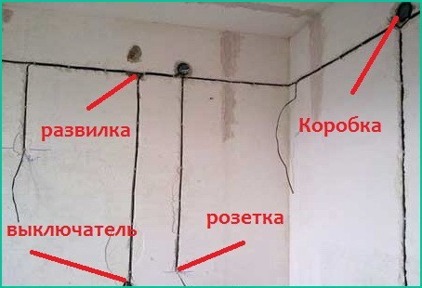  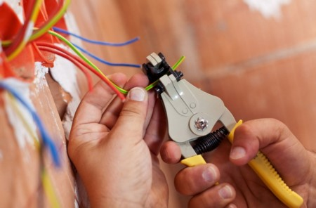  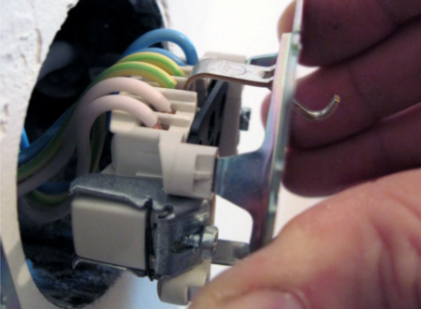  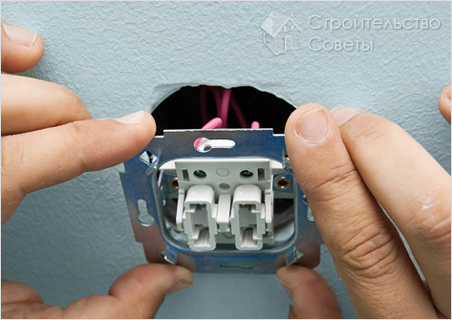  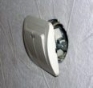  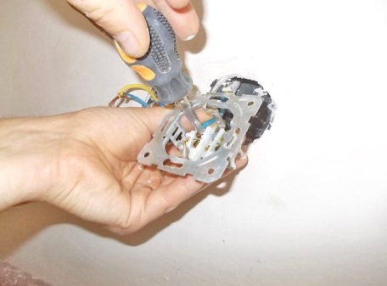  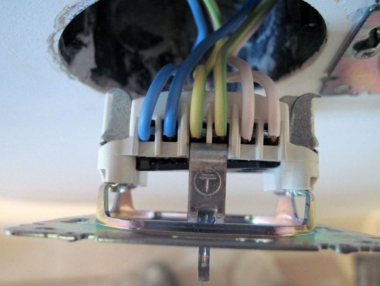  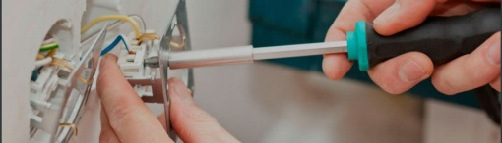  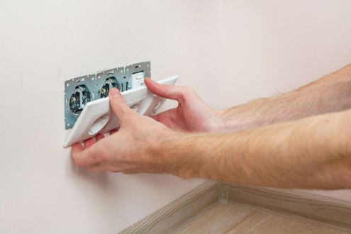  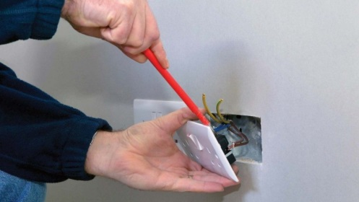  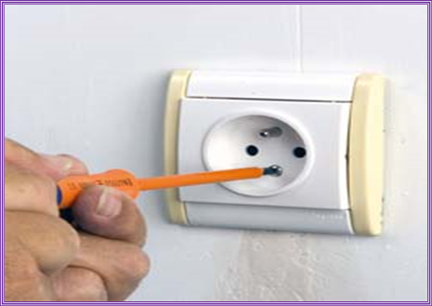

БЕЗПЕКА ПРАЦІ ПРИ ВИКОНАННІ МОНТАЖУ ЕЛЕКТРОУСТАНОВЧИХ ВИРОБІВ
- До початку робіт необхідно:
- Отримати інструктаж про безпечні умови праці і прийоми виконання виробничого завдання
- Передивитись робоче місце і перевірити правильність розташування налагодженість інструментів, інвентарю, приладів,
- Одягти спецодяг
При монтажу електроустановчих виробів:
- Перевірити наявність всього інструменту
- Перевірення електроінструменту
- Під час роботи:
А) підібрати засоби індивідуального захисту, що відповідають характер виконуваної роботи і перевірити їх на відповідність вимогам;
Б) перевірити робоче місце і підходи до нього на відповідність вимоги безпеки праці;
В) підібрати технологічну оснастку, інструмент, устаткування, необхідні при виконанні робіт, перевірити їх на відповідність вимогам безпеки праці
Електромонтажник не повинен приступати до виконання роботи за таких порушень вимог охорони праці:
А) Недостатньо освітлення робочих місць;
Б) Використання в зоні роботи світильників напругою 50 В;
В) Несправності засобів захисту працюючих, інструменти чи обладнання, зазначених в інструкціях виробників, за яких не допускається;
Г) Несвоєчасне проведення чергових випробувань або закінчення терміну експлуатації засобів захисту працюючих, встановленого заводом-виробником
- По завершенню робіт:
- Прибрати зі стіни інструмент, привести у порядок робоче місце і проходи
- Повідомити майстра про всі неполадки, що виникли під час роботи.

Картки-завдань для самоперевірки учня
на тему: «Монтаж електроустановчих виробів»
І рівень
Завдання 1.
а) На яком з нижче наведених рисунків зображено розетку для монтажу прихованим способом.

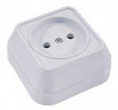
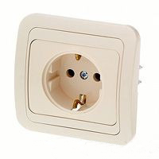
1. 2.

б) Перерахуйте основні конструктивні елементи вимикача

ІІ рівень

Завдання 2. Підпишіть конструктивні елементи розетки, користуючись нижче приведеним зображенням. (за кожний правильно підписаний елемент 0,5 балів)
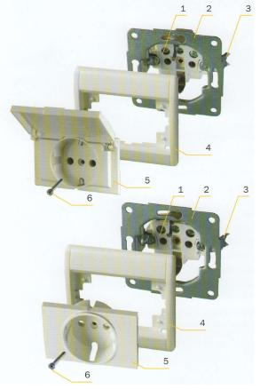

1.
2.
3.
4.
5.
6.

ІІІ рівень
Завдання 3. Користуючись банком відповідей вставте в текст пропущені слова. (за правильне виконання завдання 3 бали)

Порядок монтажу розеток:
- Приєднати підготовлені до монтажу електричні ……. до затискачів …… і обжати їх за допомогою ……… ;
- Встановити пластмасове підстава 1 з металевим …… в підготовлене для монтажу місце і використовуючи викрутку, закріпити в ньому за допомогою розпірних …….. .;
- Встановити рамку 4;
встановити верхню частину розетки 5;
- Закріпити, використовуючи ……… , верхню частину розетки 4 за допомогою …….. .
Банк відповідей. Інструменти, викрутки, лапок, гвинт кріплення, шасі, розетки.

ІV рівень
Завдання 4. Проаналізувавши процес монтажу електроустановчих виробів дайте свої рекомендації щодо його поліпшення, з метою підвищення якості робот та зменшення трудомісткості. Внесіть пропозиції щодо матеріалу виконання розетки, вимикача та перемикача та способу монтажу.

- Переглянути відеоролики за посиланням
https://www.youtube.com/watch?v=9zMgFceQrt8
https://www.youtube.com/watch?v=KmiTL985WpY
https://www.youtube.com/watch?v=9WmmoP5A9UQ
https://www.youtube.com/watch?v=90RtdMTMm9I
- Закріплення нового матеріалу 13.00-14.30
1.Опишіть на якій відстані від полу і стелі повинні знаходитись електроустановчі вироби?
______________________________________________________________________________________________________________________________________________________________________________________________________________________________

2. Як виконується монтаж штроби?

____________________________________________________________________________________________________________________________________________________

3.Опишіть процес пробивання отвору ?

________________________________________________________________________________________________________________________________________________________________________________________________________________________________________________________________________________________________________

4. Як кріпити кабель в стіні?
________________________________________________________________________________________________________________________________________________________________________________________________________________________________________________________________________________________________________
5.Які види кріплень ви знаєте? Напишіть які види кріплень використовуємо при монтажі електроустанових виробів?
________________________________________________________________________________________________________________________________________________________________________________________________________________________________________________________________________________________________________
6.Ситуація: Після закріплення дроту в штробі, та після замазування алібастером при підключенні електроустановчого виробу виник пробій дроту, які ваші дії?
________________________________________________________________________________________________________________________________________________________________________________________________________________________________________________________________________________________________________
1.4 Домашнє завдання: Зробіть тестові питання на тему «Монтаж електроустановчих виробів»
Відповіді надсилати 5.05.2020 з 13.00 -14.30:
на Viber 0953594953
е-mail: mukhanova.olgha@mai.ru

Майстер виробничого навчання: О.В. Муханова

